打包成.exe
随机数
Import random
Secret = random.randint(1,10)

Format （字符串的格式化）
str1=input（”请输入姓名：”）
“{ } { }”.format(“hello”,str1)

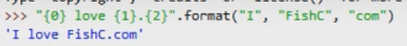
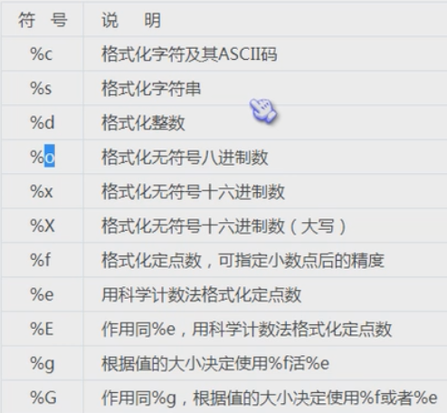
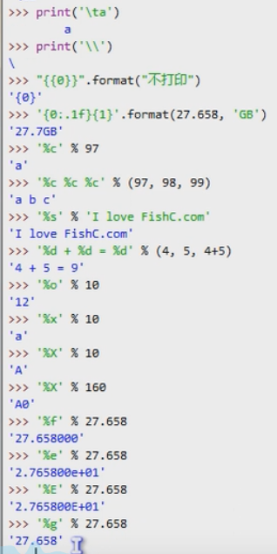
issubclass(B,A) 判断B继承A
isinstance （返回true false）
a = ‘小甲鱼’
isinstance（a，str）
true

for i in range（2，9）

列表
member = [1,’成员’]
member.append（‘小猪’） 添加列表成员（只能添加一个成员）
member.extend（[‘小猫‘，’小狗‘]） 添加一个列表
member.insert(0,’牡丹’) 0：添加成员的位置，即第一位
member.remove（‘小猪‘） 删除成员变量
del member[1] 删除第几个成员
member.pop（） 删除最后一个元素 或者 member.pop（1）

list.count(123) list中123出现的次数
list.index（123）
list.index（123，3，7） 3：起始位置7：终止位置 范围内第一个出现的123
list.reverse（） 列表反过来
list.sort（） 列表从小到大排列

元组
tuple1 = (1,2,3,4,5)
temp = tuple1[:2]+(9,)+tuple1[2:] 添加元组元素（逗号不可以少）
del tuple1 删除元组

字符串
>>> str2 = 'xiaoxie'
>>> str2.capitalize() 首字母大写
'Xiaoxie'

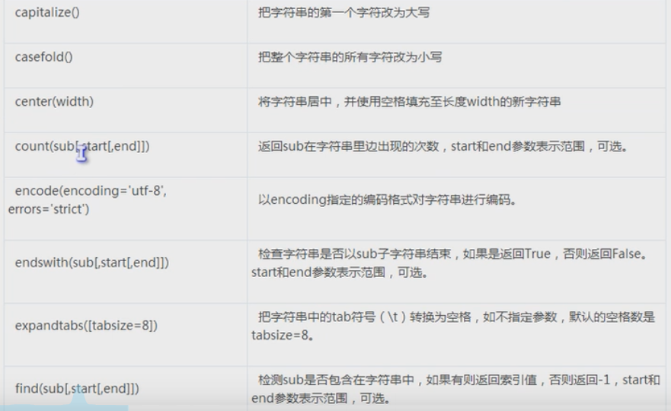
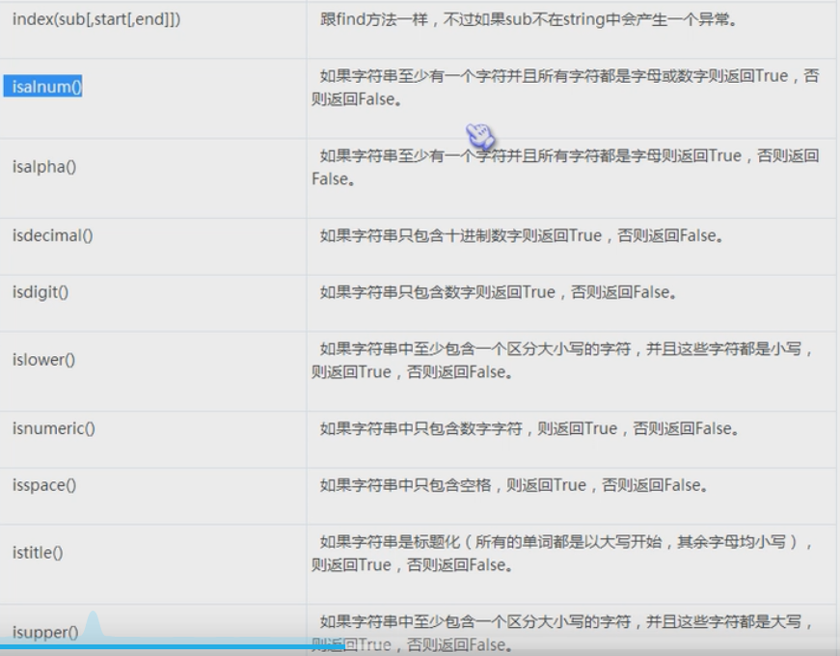

内置函数与闭包
# L = Local 局部作用域
# E = Enclosing 嵌套作用域
# N = nonlocal 只作用于嵌套作用域，而且只是作用在函数里面
# G = global 全局作用域
# B = Built-in 内置作用域
"""
locals()函数返回一个当前位置的所有局部变量的字典
globals()函数返回一个全局变量的字典，包括所有导入的变量
local设置局部变量，local需在函数体内设置；在函数体内声明的变量，默认都是局部变量
global设置为全局变量，global需在函数体内设置； global同时还可以定义新的全局变量
nonlocal内层函数改变外层函数变量值，nonlocal需在内层函数中使用 ；nonlocal不能定义新的外层函数变量

匿名函数（lambda）
g = lambda x, y : x+y
def add(x,y):
return x+y

filter（过滤函数）x%2 偶数为0同等于false被过滤
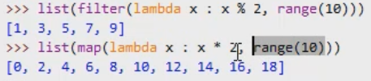

递归函数（recursion）
计算阶层
def factorial(n):
if n == 1:
return 1
else :
return n*factorial(n-1)
集合
dict = set([1,2,3,4,5,4,3,0])
dict ={0,1,2,3 }

字典
dict1 ={‘李宁’:‘一切皆有可能’,1:’one’}
dict2 = dict(小甲鱼=‘改变‘，什么=‘鬼’)
dict3 = dict.fromkeys((1,2,3),’数字’)
dict3.get(1)
dict3.keys()
dict3.values()
dict3.items()
dict3.clear()

文件读写
f = open('D:\\a.txt','r',encoding='utf-8')
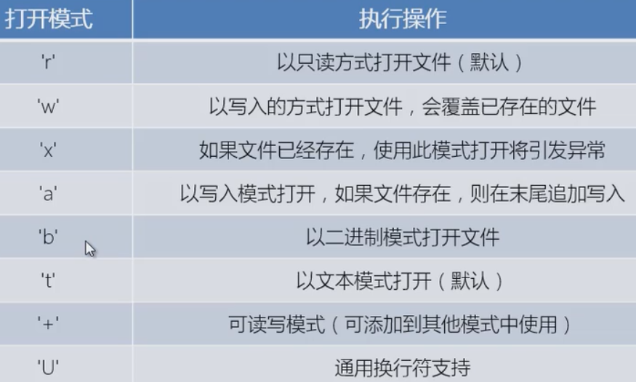
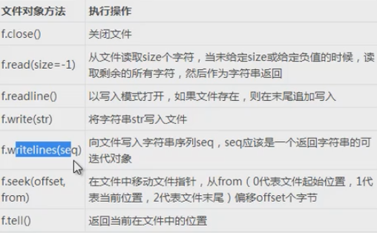

pickle （将对象以文件的形式存放在磁盘上）
import pickle
file = open(‘a.txt’,’wb’) 一定要用二进制打开
list = [123,3.14]
pickle.dump(list,file)

file = open(‘a.txt’,’rb’)
list2 = pickle.load(file) 读取

Try:
f=open('file','w') //////With open('file','w') as f:
except TypeError as reason:
print('出错的原因是'+ str(reason))
Finally:

class Ball: #类首字母大写
def __init__(self,name): #创建类的实例
self.name = name
def kick(self)
print(‘%s’ % self.name)
a = Ball(‘土豆’)
- kick()

继承
class Fish:
def __init__(self):
self.x = 10
class Shark(Fish):
def __init__(self):
super().__init__() #继承父类的init属性
self.hungry = True
__init__ #创建类的实例
__new__ #继承不可变类型,返回实例对象
__del__ #全部引用删除时才调用

Git 工具
git配置本地仓库的userName（必须）
git config user.name 'Lee'
git配置本地仓库的邮箱（必须）
git config user.email '12345@qq.com'
git拉取远程代码
git clone https://xxx.git
查看Git工作区、暂存区的变更情况（可以知道哪些没有commit）查看git版本库的状态：
git status
暂存本地：git add
提交暂存，提交本地仓库：git commit
下拉更新，从服务器更新代码：git pull
推送远程，提交到远程服务器：git push
查看Git的提交(commit)记录：
git log

进程运行的两种方式
Vi三种模式 编辑模式 i/a 命令模式 Esc 末行模式 ：
系统监控系统有哪些
Nigix apache
Ios七层协议 3.4.7 smtp tcp ip udp
编写shell

